**Доклад на тему: «Взаимодействие педагогов с семьей: традиции и современность».**

Воспитание есть процесс социальный в самом широком смысле. Воспитывает всё: люди, вещи, явления, но прежде всего и больше всего – люди. Из них на первом месте – родители и педагоги.

А. С. Макаренко.

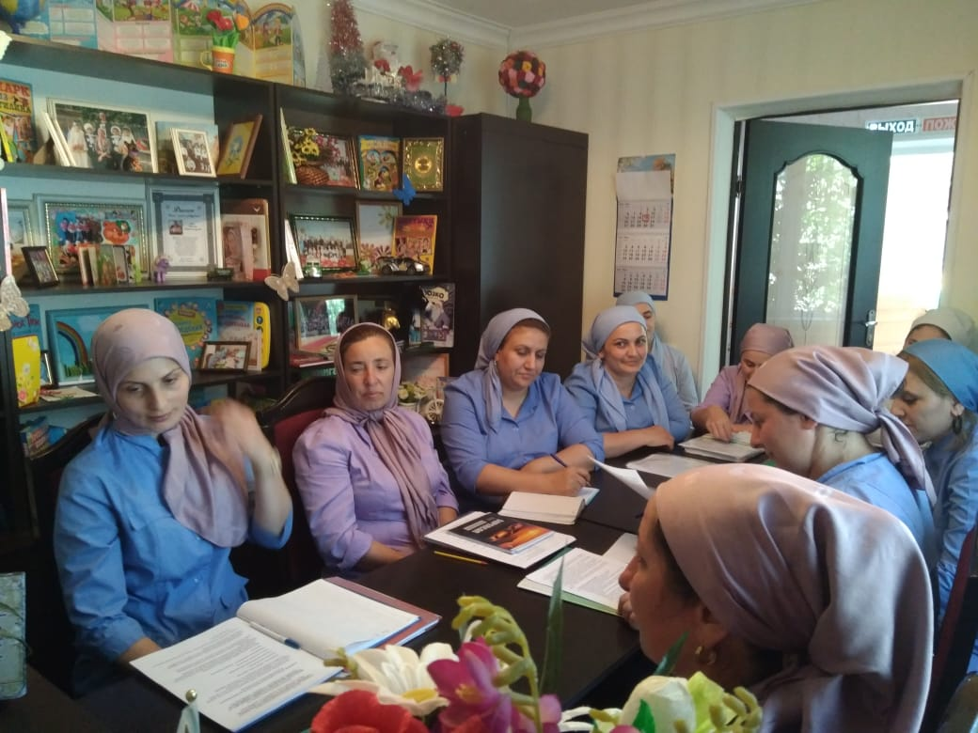

**Доклад на тему: «Взаимодействие педагогов с семьей: традиции и современность».**

Воспитание есть процесс социальный в самом широком смысле. Воспитывает всё: люди, вещи, явления, но прежде всего и больше всего – люди. Из них на первом месте – родители и педагоги.

А. С. Макаренко.

Необходимость и важность взаимодействия детского сада и семьи очевидны. Успешность достижений ребенка зависит от того, кто и как влияет на его развитие. Большую часть времени ребенок проводит в детском саду и дома, поэтому важно, чтобы взаимодействие педагогов и родителей не противоречили друг другу, а положительно и активно воспринимались ребёнком. Это осуществимо, если педагоги и родители станут союзниками и единомышленниками, заинтересованно и согласовано будут решать проблемы воспитания. Педагоги являются специалистами в области образования, а потому именно мы должны инициировать взаимодействие с родителями, приводящее обе стороны к сотрудничеству. Возникает необходимость в создании модели взаимодействия с семьёй на основе сотрудничества и взаимопомощи. Нужно научиться выстраивать отношения с родителями с учётом их запросов, степени активности и уровня психолого-педагогической компетентности. Надо стремиться развивать и обучать родителей, так как от их компетентности будет во многом зависеть и качество образовательного процесса. Но ДОУ не может, ни заменить, ни полностью компенсировать то, что получает формирующаяся личность от родителей. Мы можем и должны педагогически целенаправить, обогатить, усилить положительные влияния, включить их в систему своей воспитательной деятельности, а также в допустимых пределах нейтрализовать отрицательные влияния, используя профессиональные возможности.

Работа с родителями – это сложная и важная часть деятельности педагогов. Поэтому, когда я начала работать в детском саду воспитателем, столкнулась с такой проблемой, как взаимодействие педагога и семьи. Вовлечение родителей в совместную деятельность воспитателем и детьми веду, как в традиционных формах: родительские собрания, наглядные формы работы (стенды, папки – передвижки, выставки детских работ), беседы с родителями, консультации, анкетирование и т.д., так и в нетрадиционных формах.

Как показала моя практика, в современных условиях традиционные формы работы не дают больших результатов, так как невозможно разглядеть проблемы каждой семьи индивидуально. Поэтому в своей работе с родителями я использую не только их, но и нетрадиционные формы, такие как: наглядно – информационные, познавательные, досуговые.

Из нетрадиционных форм досуговое направление в моей работе с семьёй оказалось самым привлекательным, востребованным и полезным. В ходе таких мероприятий, устанавливается положительный эмоциональный контакт между педагогом, родителями и детьми. В моей группе ежегодно проводятся: праздники, развлечения, досуги, посвящённые 8 марта, 23 февраля, дню семьи и др., в которых активно принимают участие родители:

* Спортивное развлечение «Мой папа самый лучший друг»;
* Досуг ко дню матери «Мамочка моя милая»;
* Спортивное мероприятие к 8 марта «А ну – ка мамочки»;

Все эти мероприятия проходят в стенах нашего учреждения: спортивном и музыкальном зале, на спортивной площадке и просто на участке в беседке.

С большим интересом родители отнеслись к участию в непосредственно образовательной деятельности своих детей, где они могут самостоятельно подготовить материал по теме, предварительно обсудив его с воспитателем, и организовать интересное образовательное событие для детей. Такая совместная образовательная деятельность очень интересна и родителям, и детям. Например, у нас проходило интересное мероприятие с мамой «Урок вежливости».

Также в своей работе с родителями провожу мастер – классы, круглые столы, на разнообразные темы, такие как:

* Круглый стол «Мальчики и девочки – два разных мира»;
* Мастер-класс «Сенсорное развитие и воображение детей дошкольного возраста в домашних условиях»;
* Мастер – класс «Объёмная снежинка из бумаги»;
* Мастер – класс «Новогодние хлопушки».

Находясь в группе в тихой, мирной обстановке все родители могут окунуться в мир детства, снова почувствовать себя ребенком и осуществить свои нереализованные детские мечты, проявив фантазию и творчество. Во время мастер-классов родители могут поговорить в дружеской, непринуждённой обстановке о своих детях, обсудить друг с другом и с воспитателем, интересующие их вопросы.

Таким образом, семья и ДОУ имеют свои особые функции и не могут заменить друг друга. Важным условием преемственности является установление доверительного делового контакта между семьей и детским садом, в ходе которого корректируется воспитательная позиция родителей, педагогов, что особенно необходимо при подготовке детей в школу. Семья является институтом первичной социализации. Детский сад входит в систему опосредованного, или формального, окружения ребенка и представляет собой институт вторичной социализации. Все этапы процесса социализации тесно связаны между собой. В настоящее время необходимость общественного дошкольного воспитания не вызывает ни у кого сомнений.